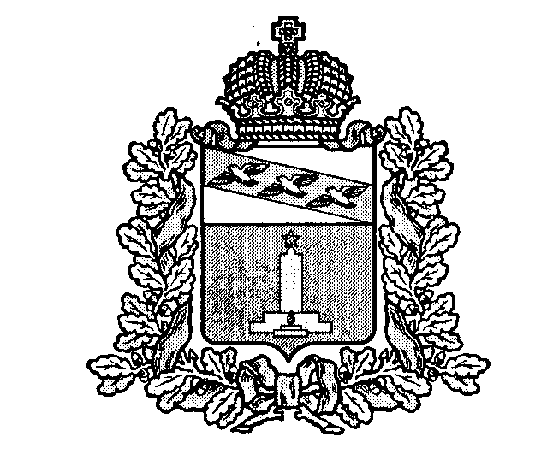

**АДМИНИСТРАЦИЯ**

**ПОНЫРОВСКОГО РАЙОНА КУРСКОЙ ОБЛАСТИ**

П О С Т А Н О В Л Е Н И Е

от 28.09.2017 № 624

306000, Курская область, пос. Поныри, ул.Ленина,14

тел. / факс (47135) 2-11-58

О внесении изменений в постановление

Администрации Поныровского района

Курской области от 17.11.2015 № 889

«Об утверждении перечня муниципального имущества

муниципального района «Поныровский район»

Курской области, предназначенного для передачи

во владение и (или) пользование субъектам

малого и среднего предпринимательства»

В соответствии с Федеральным законом от 24.07.2007 № 209-ФЗ «О развитии малого и среднего предпринимательства в Российской Федерации», Федеральным законом от 22.07.2008 № 159-ФЗ «Об особенностях отчуждения недвижимого имущества, находящегося в государственной собственности субъектов Российской Федерации или в муниципальной собственности и арендуемого субъектами малого и среднего предпринимательства, и о внесении изменений в отдельные законодательные акты Российской Федерации», Порядком формирования, ведения, обязательного опубликования перечня муниципального имущества, предназначенного для передачи во владение и (или) пользование субъектам малого и среднего предпринимательства, утвержденным постановлением Администрации Поныровского района Курской области от 08.09.2017 № 595, Администрация Поныровского района п о с т а н о в л я е т:

1. Внести изменения в постановление Администрации Поныровского района Курской области от 17.11.2015 № 889 «Об утверждении перечня муниципального имущества муниципального района «Поныровский район»

Курской области, предназначенного для передачи во владение и (или) пользование субъектам малого и среднего предпринимательства», изложив приложение к данному постановлению в новой редакции (приложение 1).

2. Измененный Перечень подлежит размещению в сети Интернет на официальном сайте муниципального образования « Поныровский район».

3. Контроль за исполнением настоящего постановления возложить на заместителя главы администрации Поныровского района, начальника управления финансов Ж.Э. Володину.

4. Постановление вступает в силу со дня его официального опубликования.

Глава Поныровского района В.С. Торубаров

Приложение № 1

к постановлению Администрации

Поныровского района Курской области

от 17.11.2015 № 889, (в редакции постановления

Администрации Поныровского района

Курской области от 28.09.2017 № 624)

**Перечень**

**муниципального имущества муниципального района «Поныровский район» Курской области, предназначенного для передачи во владение и (или) пользование субъектам малого и среднего предпринимательства**

|  |  |  |  |  |
| --- | --- | --- | --- | --- |
| №  п/п | Наименование имущества | Адрес (местоположение) имущества | Общая площадь  (кв.м.) | Назначение |
| 1 | Комната в здании котельной | Курская область, Поныровский район, Верхне-Смородинский сельсовет,  с. Верхнесмородино, ул. Гусливка, д. 23 | 14,0 | Нежилое |
| 2 | Здание  школы | Курская область, Поныровский район,  2-й Поныровский сельсовет, д. Кабыловка | 312,0 | Нежилое |
| 3 | Мастерская | Курская область, Поныровский район,  2-й Поныровский сельсовет, д. Кабыловка | 20,0 | Нежилое |
| 4 | Здание школы | Курская область, Поныровский район,  Верхне-Смородинский сельсовет, с. Верхнесмородино | 350,0 | Нежилое |
| 5 | Пристройка к зданию школы | Курская область, Поныровский район,  Верхне-Смородинский сельсовет, с. Верхнесмородино | 450,0 | Нежилое |
| 6 | Земельный участок  (46:18:070602:22) | Курская область, Поныровский район, Ольховатский с/совет | 1200,0 | земли населенных пунктов - под ГТС |
| 7 | Земельный участок  (46:18:070602:23) | Курская область, Поныровский район, Ольховатский с/совет | 50000,0 | земли населенных пунктов – для использования в целях рыбоводства |
| 8 | Помещение I | Курская область, Поныровский район,  Верхне-Смородинский сельсовет, д. Гнилое, д. 51 а | 561,1 | Нежилое |
| 9 | Помещение III | Курская область, Поныровский район,  Верхне-Смородинский сельсовет, д. Гнилое, д. 51 а | 22,3 | Нежилое |
| 10 | Земельный участок | Курская область, Поныровский район,  Верхне-Смородинский сельсовет, | 300000 | Земли сельскохозяйственного назначения |